SEMINARSKI RAD IZ SOCIOLOGIJE
’’Socijalne mreže i društvo’’

www.maturski.org

Socijalne mreže i društvo
- Socijalne mreže
Čovek kao jedinka ne može sam opstati na planeti. Ta činjenica tera nas da tragamo za prijateljima. Svako od nas želi da bude socijalno prihvaćen, želi da ga neko sasluša i da sa nekim deli srećne i tužne trenutke. Druženje, sticanje novih poznanstava u 21. veku, zahvaljujući internetu, nikada nije bilo jednostavnije i brže. Čak iako ste stidljiva i introvertna osoba, to znate samo vi, ali ne i neko sa druge strane ekrana i to je jedna od glavnih prednosti društvenih mreža. Socijalne mreže predstavljaju put do virtuelnog trga gde se, zajedno sa zabavnim radoznalim prolaznicima, možete podsetiti bivših poznanstava, posmatrajući svaku osobu koju ste ikada sreli i čijeg se imena sećate; i napokon, mogućnost da uklonite digitalnu barijeru i da se otkrijete osobama koje ni ne naslućuju da ih posmatrate, ili, pošto smo navikli na deformisanje našeg jezika putem Interneta, da ih „dodate”, to jest da tražite od njih da budete na neki način u vezi sa njima dok ste onlajn.
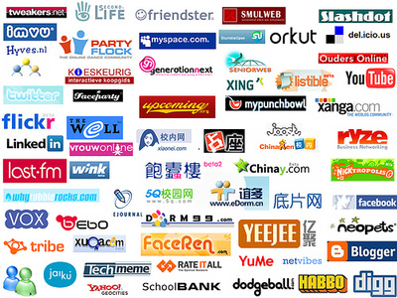
Društvene mreže su sajtovi na kojima možete da se predstavite, upoznate i družite sa osobama istih interesovanja i sklonosti. Postale su hit proteklih godina, posebno među mlađim korisnicima Interneta. Da li zbog napretka tehnologije ili zbog degradacije procesa socijalizacije, danas se ljudi druže preko tastature. Socijalne mreže obuhvataju sve potrebe modernog čoveka; od razmene recepata, do sklapanja prijateljstava i brakova, pa sve do brze internet zarade. Bilo da skidate novu seriju ili ugovarate kupovinu novog kauča, ćaskate sa prijateljem ili učestvujete u piramidalnoj prevari i na taj način zarađujete, uopšte nemate potrebu da se maknete od kompjutera. Socijalne mreže u kombinaciji sa ostalim aspektima internet komunikacije vam omogućavaju doživljaj ispunjenog društvenog života.
Poznate društvene mreže su Facebook, MySpace, Twitter, Bebo, Friendster, Hi5, Orkut, Perfspot, Yahoo! 360, Zorpia, Netlog Amplify, Posterous... Pored velikih, javljaju se i manje mreže lokalnog ili nacionalnog karaktera. Takve su one koje u osnovi imaju muzičke sadržaje kao što je last.fm; namenjene održavanju poslovnih kontakata kao što je LinkedIn; one koje nisu usko profilisane, do onih namenjenih isključivo objavljivanju kratkih poruka, gde korisnici pišu o čemu trenutno misle, šta rade ili osećaju.
Ono što ljudi često rade na društvenim mrežama je pisanje i menjanje statusa. O promenama statusa, osim na sajtu, obaveštenje je moguće dobiti i korišćenjem pojedinih desktop aplikacija, ali i putem SMS-a.

- Socijalne mreže kao dominantni servisi
S obzirom da su društvene mreže napravljene za obične korisnike, njihovo korišćenje je krajnje olakšano, samim tim danas u svetu postoji 400 miliona korisnika Faceook-a. Što ni jedan servis, bilo kog tipa, do sada nije postigao. U Srbiji se od svih Internet servisa (web, mail…) – najviše koristi Facebook. To je potvrdila i anketa na Personal magazinu na prilično velikom uzorku od skoro 900 anektiranih, sa postavljenim pitanjem: Koji društveni sajt najviše posećujete i koristite?
Rezulate možete videti na sledećem grafu:
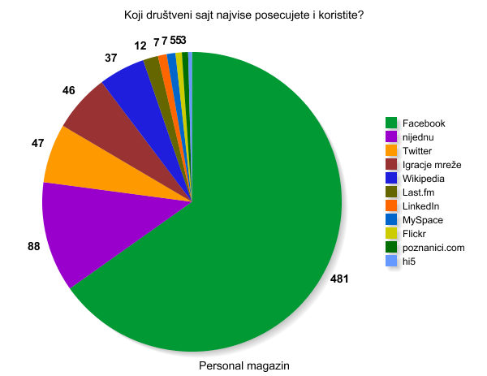

Prema istraživanju koje je sproveo adriatalk.com, Srbija se, među evropskim zemljama, nalazi na 17. mestu po broju korisnika Facebooka.

Isto mesto zauzela je i po procentu koji pokazuje broj korisnika u odnosu na broj stanovnika, a broj stanovnika Srbije koji otvoren nalog na ovoj društvenoj mreži iznosi 2.029.260.
Rast u odnosu na prošlogodišnje istraživanje iznosi čak 40%, a u odnosu na zemlje regiona, Srbija ima ubedljivo najveći broj korisnika. Prati je Hrvatska sa skoro duplo manjim brojem korisnika Facebooka.
Što se starosne strukture tiče, najviše je korisnika starosti izmedju 18 i 34 godine, čak 61%, a posebno zanimljiva činjenica je da se najveći rast beleži u starosnoj grupi preko 65 godina. Naravno, ovaj podatak treba uzeti sa rezervom, jer je istraživanje bazirano na podacima koje korisnici ostave pri registraciji, a koji ne moraju nužno biti tačni.
Muškarci u Srbiji, kao i u svim ostalim zemljama regiona, i dalje prednjače po broju naloga na Facebooku i to sa 56% u odnosu na žene.

Twitter koriste "obični" ljudi, poznate ličnosti, političari, vladine i nevladine organizacije, medijske kuće i Internet portali, pa čak i američki predsednik Barak Obama. Trenutno nalazi na trećam mestu po popularnosti (iza Facebook i MySpace sajtova), što je ipak veliki uspeh ako se zna da je osnovan tek 2006. godine.
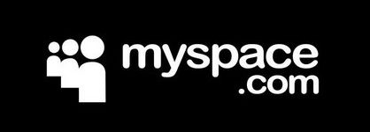
Sam sistem socijalnih mreža je takav, da je orjentisan prema određenom krugu prijatelja samog korisnika, što dovodi do toga da se na njima lako mogu pronaći privatne stvari samih korisnika, što za konvencionalne Web 2.0 servise nije slučaj. Da bi se nešto pojavilo na internetu, moralo je da ima neku vrednost (umetničku, tehničku, naučnu...). Međutim, pojavom društvenih mreža, širio se krug korisnika, koji su u mogućnosti da postave svoje kreacije na Web-u, koje nisu od relevantnog značaja za širu javnost.

- Loše strane socijalnih mreža

  - Zavisnost

Kao i sa bilo čim drugim u životu, manijakalno korišćenje društvenih mreža može dovesti do zavisnosti. Zavisnost o Facebooku još uvek nije uvrštena u službene liste bolesti i psihičkih poremećaja, ali sa obzirom na manijakalno ponašanje sve većeg broja korisnika ovog servisa, uskoro bi se mogla naći u nekoj medicinskoj publikaciji.
Štaviše, sve veći broj psihijatara i psihologa širom sveta izveštava da im se javljaju pacijenti koji kao uzrok za svoje životne probleme upravo navode svoje prekomerno korišćenje Facebooka.
Psiholog Joanna Lipari sa kalifornijskog univerziteta UCLA odredila je pet znakova koji signaliziraju zavisnost o Facebooku:
1. Propuštate san zbog korišćenja Facebooka.
2. Na Facebooku provodite više od sat vremena dnevno.
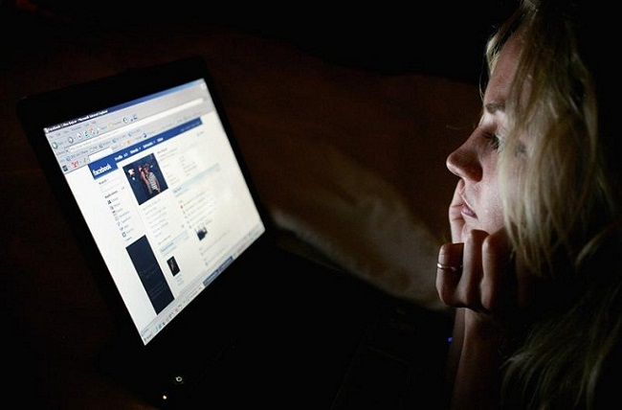
3. Opsesivno pronalazite nekadašnje prijatelje i ljubavi na Facebooku i komunicirate sa njima.
4. Ignorišete poslovne obaveze; surfujete po Facebooku intenzivno tokom radnog vremena.
5. Pomisao na napuštanje Faceboka izaziva u vama nemir.
Pozitivni odgovori na priložene tvrdnje mogu da signaliziraju postojanje zavisnosti o Facebooku, navodi Joanna Lipari te predlaže jednostavan test: probajte izdržati jedan jedini dan bez Facebooka. Ako vam dan prođe u stresu i nemiru, definitivno ste zavisni o Facebooku.

  - Privatnost

Društvene mreže koristi veliki broj ljudi i samim tim ukoliko želite da zaštitite privatnost vaših podataka, morate biti obazrivi koje informacije delite. Morate paziti na svaku fotografiju, svaku ličnu informaciju, svaki video… Sve što objavite na Facebook-u automatski pripada ovoj kompaniji, svaka fotografija, svaka informacija!
Možete ugasiti vaš nalog na ovoj društvenoj mreži, ali sve vaše informacije koje ste delili ostaju sačuvane i skladištene na njihovim serverima. Facebook ima pravo upotrebe nad svim podacima.
Vodite računa, jer je svaki vaš korak na Facebook-u je više nego vidljiv. Ukoliko primera radi, ostavite komentar nečijeg statusa, fotografije, veze i sl, osim onoga čiji je profil, informaciju o komentaru dobija i svako ko je tagovan(označen) na slici, a ako se komentari nagomilaju- informaciju dobijaju i svi prijatelji tagovanih osoba. Ukratko, jedan komentar može biti viđen i od onih za koje smo svesni, i za koje nismo.
  - Zloupotreba dece
Najviše pažnje u poslednje vreme srpska policija posvećuje suzbijanju zloupotrebe dece u pornografske svrhe na internetu… Iako je deci do 13 godina zabranjeno da koriste Facebook, oni su mu najverniji, a da bi napravili svoj profil samo treba da slažu da imaju na primer 15 godina. Uglavnom ga koriste bez kontrole roditelja koji ponekad ne znaju ni šta je to Facebook, za šta služi i kakve probleme i opasnosti može da uzrokuje. Zato se na profilima često mogu videti slike razgolićenih devojčica, psovke, govor mržnje, pretnje, pornografski sadržaji... "Srbija je u vrhu zemalja po korišćenju Facebooka. Deca od 7 ili 8 godina već imaju profile, nekad i više njih. Problem je što se profili otvaraju bez kontrole, a ljudi ne znaju kako da se zaštite niti kako da prijave zloupotrebu. Osim toga, pošto se lažni profili tako lako prave, i pošto svako može da se predstavi kako hoće, ljudi često pomisle da mogu i da se sakriju", kaže Jovanović.
  - Zloupotreba platnih kartica, pretnje

U poslednje vreme svedoci smo pojave pretnji na društvenim mrežama kao što je Facebook, ali i na drugim mrežama i putem elektronskih poruka. Nedavno je na Facebooku osnovana grupa pod nazivom „Tadiću džaba ti blindirana mečka kad otvoriš vrata snajper te čeka”.
Vremenom su, zatim, počele da se pojavljuju računarske prevare u kojima se zloupotrebljavaju platne kartica. Lažnim platnim karticama, predstavljajući se kao njeni pravi vlasnici, počinioci su elektronski kupovali robu. Uglavnom je to bila skupocena roba, kao što su laptop računari, mobilni telefoni, audio i video-uređaji.
Reč je o „fishingu” koji podrazumeva da se pomoću različitih metoda socijalnog inžinjeringa od vlasnika platne kartice prikupljaju podaci.
Postoji više načina, a jedan od najčešćih je slanje „spam” poruka u kojima počinilac napada grupu ljudi, određenih korisnika jedne banke. Naime, počinioci se predstavljaju kao osobe iz banke, administratori ili korisnički servis. Na stranicu poruke stave logo i napomenu da je došlo do određenih sistemskih problema, zbog čega je neophodno da potencijalna žrtva na određenom navedenom linku unese svoje korisničke podatke za tu banku. Taj link je pod kontrolom počinioca i on kasnije prikupljene podatke preprodaje ili zloupotrebljava za elektronsku kupovinu. Ovako se zapravo krade identitet osobe.
Odeljenje za borbu protiv visokotehnološkog kriminala zabeležilo je i slučajeve takozvane kompjuterske osvete. Naime, veliki broj krivičnih prijava policija je podnela protiv osoba koje su brisale računarske podatke sa drugih kompjutera ili su uklanjali bitne komponente računarskih programa. Najčešće se dešavalo da to iz osvete rade bivši zaposleni firmama u kojima su dobili otkaze.
Ovakve i slične strašne priče vezane za društveno umrežavanje postaju sve popularnije, dok dugoročni uticaj mreže na naše društvo tek postaje očigledan.

- Dobre strane socijalnih mreža

  - Stalan priliv novosti
Ono što je mnogima primamljivo u vezi Facebooka je stalni priliv novosti od „prijatelja“, starih i novih, to jest, ono što sociolozi zovu „ambijentalnom svešću“. Ovo nije nov fenomen: svi su znali, od naših kromanjonskih predaka do Džejn Ostin, kako izgleda biti okružen neprestanim brbljanjem drugih. Facebook je primamljiv zbog svoje sposobnost da reducira brbljanje celog sveta na Internetu na veličinu koledža, ili sela, ili dnevne sobe.
  - Obrazovanje

Projekat namenjen edukaciji korisnika Facebook-a, sadrži se u tome što su napravljeni profili pesnika, naučnika, književnika… opis njihovog života, dela i dostignuća. Projekat je naišao na veliko interesovanje kod učenika, jer motiviše da slobodno vreme, koje i onako provode na internetu, upotrebe u nastavnom procesu. Postoji i mogućnost za razvoj obrazovnih aplikacija na Facebook-u, mada one, nažalost, nisu tako česte.
  - Lakša komunikacija i pronalaženje prijatelja
Socijalne mreže, u suštini, objedinjuju više različitih servisa koji su bili prisutni pre nastajanja SOCIJALNIH MREŽA: blogovanje, razmena slika, razmena videa, razmena muzike, e-mail, chat, interaktivne aplikacije, olakšana mogućnost razmene mišljenja i iznošenja stavova.

- Zaključak

Komunicranjem putem globalne mreže stvorena je nova dimenzija ljudskog prava na slobodu govora, jer se gube tradicionalne prepreke (prostorne i vremenske). Nove informativne tehnologije omogućavaju svakom pojedincu pravo pristupa na kompjutersku mrezu. Ono što svet interneta čini drugačijim i nesagledivim jeste upravo ta buntovnička sloboda i mogućnost drugačijeg. Jer, šta drugo bi privuklo stotine miliona korisnika da se prijave i kreiraju svoj profil. Drugim rečima, ljudi su glasali prvenstveno za jednu novu ideju i mogućnost, ne isključujući pri tome i psihološke, sociološke ili kulturološke aspekte.
. Društvene mreže, izmenile su način na koji razgovaramo, čestitamo rođendane, biramo partnere ili političare za koje ćemo glasati, smatraju sociolozi. Njihovu privlačnost je lako objasniti. U svetu u kojem se živi brzo, komunikacija je svedena na brze poruke, a neposredni ljudski kontakt zamenjen je porukama na ekranu. To, ipak, nije uvek loša stvar, jer je bilo kakva komunikacija bolja od – nikakve, smatraju sociolozi.
S pravom možemo zaključiti da su socijalne mreže nastale kao potreba čoveka današnjice za stalnom komunikacijom u nedostatku slobodnog vremena za onom pravom, ‘’uz šoljicu kafe’’…

Literatura

profitmagazin.com
pescanik.net
b92.net
saveti.kombib.rs
scribd.com
3kolone.org
montenasoft.com
readwriteweb.com

www.maturski.org

